

Zpracovatel:  Datum: | Ing. Petr Novák,  U hájovny 11d, 641 00 Brno  E-mail: energ.auditor@seznam.cz  Telefon: 724 697 448  20.1.2014

1. Zpracovatel

 | Obchodní název, adresa |  | Ing. Petr Novák  U hájovny 11d, 641 00 Brno
 | IČO |  | 48873314
 | Odborná způsobilost |  | osvědčení č. 186 Ministerstva průmyslu a obchodu
 | E-mail |  | energ.auditor@seznam.cz
 | Telefon |  | 724 697 448

2. účel zpracování

Průkaz energetické náročnosti budovy je zpracován dle zákona č. 318/2012 Sb. v návaznosti na Směrnici 2010/13/ES o energetické náročnosti budov (EPBDII) za účelem splnění povinností z tohoto zákona vyplývajících.

Pro zpracování průkazu byly použity zejména následující normy:

[1] ČSN 73 0540 - 1 Tepelná ochrana budov. Termíny a definice. Veličiny pro navrhování a ověřování.
[2] ČSN 73 0540 - 2 Tepelná ochrana budov. Funkční požadavky.
[3] ČSN 73 0540 - 3 Tepelná ochrana budov. Výpočtové hodnoty veličin pro navrhování a ověřování.
[4] ČSN 73 0540 - 4 Tepelná ochrana budov. Výpočtové metody pro navrhování a ověřování.
[5] ČSN EN 12 831 Tepelné soustavy v budovách – výpočet tepelného výkonu.
[6] ČSN EN ISO 13790 Tepelné chování budov – Výpočet potřeby energie na vytápění
TNI 73 0331 Energetická náročnost budov – typické hodnoty pro výpočet

Výpočet a zhodnocení byl proveden pomocí programu Protech, s.r.o. – zpracování dle vyhlášky č. 78/2013 Sb. o energetické náročnosti budov.

3. PODKLADY PRO VÝPOCET

Průkaz energetické náročnosti budovy je zpracován podle vyhl. č. 78/2013 Sb. Tato vyhláška stanovuje požadavky na energetickou náročnost budov, včetně porovnávacích ukazatelů, výpočtové metody a obsah průkazu energetické náročnosti.
Pro hodnocení budovy se dle této vyhlášky používá hodnocení založené na výpočtech energie užívané nebo předpokládané k užití v budově pro vytápění, větrání, chlazení, klimatizaci, přípravu teplé vody a osvětlení, za standardizovaného užívání budovy.
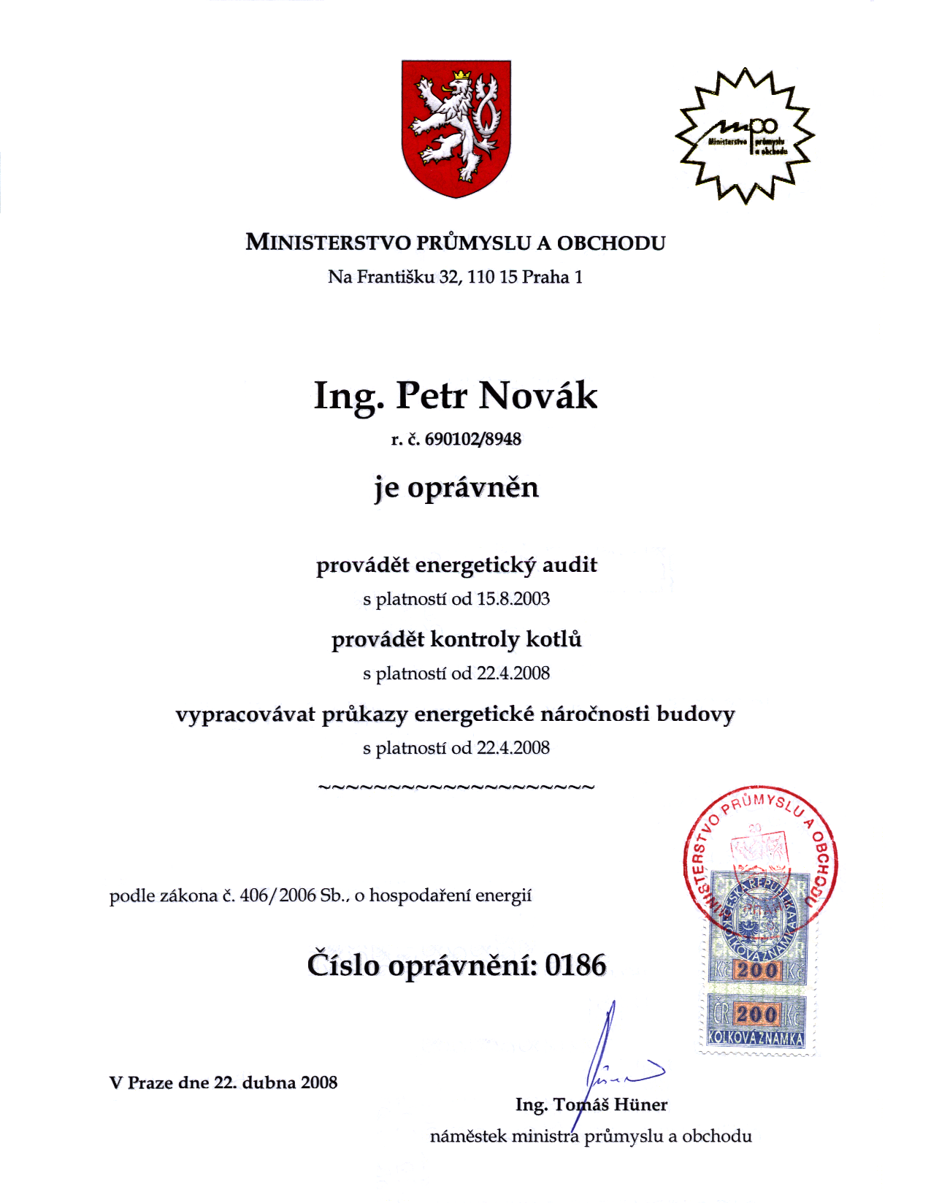
PROTOKOL PRŮKAZU

Účel zpracování průkazu

◻ | Nová budova | ☑ | Budova užívaná orgánem veřejné moci
◻ | Prodej budovy nebo její části | ◻ | Pronájem budovy nebo její části
◻ | Větší změna dokončené budovy
◻ | Jiný účel zpracování :

Základní informace o hodnocené budově

Identifikační údaje budovy
Adresa budovy (místo, ulice, popisné číslo, PSČ) : | Objekt „Q“, I.P. Pavlova č.p. 85 , 779 00 Olomouc
Katastrální území : | 710717 Nová Ulice
Parcelní číslo : | st. 1444
Datum uvedení do provozu
(nebo předpokládané uvedení do provozu) :
Vlastník nebo stavebník : | Fakultní nemocnice Olomouc
Adresa : | I.P. Pavlova 185/6, 779 00 Olomouc
IČ : | 00098892
Telefon :
email :

Typ budovy
◻ | Rodinný dům | ◻ | Bytový dům | ◻ | Budova pro ubytování
 |  |  |  |  | a stravování
◻ | Administrativní budova | ☑ | Budova pro zdravotnictví | ◻ | Budova pro vzdělávání
◻ | Budova pro sport | ◻ | Budova pro obchodní účely | ◻ | Budova pro kulturu
◻ | Jiné druhy budovy :

Geometrické charakteristiky budovy
Parametr | jednotky | hodnota
Objem budovy V
(objem částí budovy s upravovaným vnitřním prostředím vymezený | [m3] | 40 025,0
vnějšími povrchy konstrukcí obálky budovy)
Celková plocha obálky A | [m2] | 12 972,0
(součet vnějších ploch konstrukcí ohraničujících objem budovy V) | [m2] | 12 972,0
Objemový faktor tvaru budovy A/V | [m2/m3] | 0,324
Celková energeticky vztažná plocha Ac | [m2] | 12508,0

Druhy energie (energonositelé) užívané v budově
◻ | Hnědé uhlí | ◻ | Černé uhlí
◻ | Topný olej | ◻ | Propan - butan
◻ | Kusové dřevo, dřevní štěpka | ◻ | Dřevěné peletky
◻ | Zemní plyn | ☑ | Elektřina
◻ | Jiná paliva nebo jiný typ zásobování :

☑ | Soustava zásobování tepelnou energií (dálkové teplo):
 | podíl OZE: | ☑ | do 50% včetně, | ◻ | nad 50% do 80%, | ◻ | nad 80%

◻ | Energie okolního prostředí :
 | účel: | ◻ | na vytápění, | ◻ | pro přípravu teplé vody, | ◻ | na výrobu elektrické energie

Druhy energie dodávané mimo budovu
◻ | Elektřina | ◻ | Teplo | ☑ | Žádné

Informace o stavebních prvcích a konstrukcích a technických systémech

A) stavební prvky a konstrukce

a.1) požadavky na součinitel prostupu tepla
Konstrukce obálky budovy | Plocha  Aj | Součinitel prostupu tepla |  |  | Činitel  teplotní  redukce  bj | Měrná  ztráta  prostupem  tepla  HT,j
Konstrukce obálky budovy | Plocha  Aj | Vypočtená  hodnota  Uj | Referenční  hodnota  UN,rq,j | Splněno | Činitel  teplotní  redukce  bj | Měrná  ztráta  prostupem  tepla  HT,j
Konstrukce obálky budovy | [m2] | [W/(m2·K)] | [W/(m2·K)] | (ano/ne) | [-] | [W/K]
SO1 Vnější stěny | 3 064,8 | 0,98 | 0,30/0,25 | - | 1,00 | 2 994,3
OZ1 Okna | 754,0 | 1,50 | 1,50/1,20 | - | 1,00 | 1 131,0
OZ1 Okna | 288,0 | 1,50 | 1,50/1,20 | - | 1,00 | 432,0
OZ2 Okna | 220,8 | 2,80 | 1,50/1,20 | - | 1,00 | 618,2
OZ2 Okna | 123,3 | 2,80 | 1,50/1,20 | - | 1,00 | 345,3
DO1 Dveře vstupní | 68,4 | 2,80 | 1,60/1,20 | - | 1,00 | 191,5
SO2 Vnější stěny | 972,0 | 0,84 | 0,30/0,25 | - | 1,00 | 815,3
SO3 Vnější stěny | 600,7 | 1,12 | 0,30/0,25 | - | 1,00 | 670,9
PDL1 Podlaha | 3 440,0 | 0,98 | 0,45/0,25 | - | 0,30 | 1 011,2
SCH1 Střecha | 1 020,0 | 0,37 | 0,24/0,16 | - | 1,00 | 379,1
SCH2 Střecha | 2 420,0 | 0,61 | 0,24/0,16 | - | 1,00 | 1 477,5
Tepelné vazby mezi konstrukcemi | 12 972,0 | 0,200 | - | - | 1,00 | 2 594,4
Celkem | 12 972,0 |  |  |  |  | 12 660,7

Poznámka
Hodnocení splnění požadavku ve sloupci Splněno je vyžadováno jen u větší změny dokončené budovy a při jiné, než větší
změny dokončené budovy v případě plnění požadavku na energetickou náročnost budovy podle § 6 odst. 2 písm. c).

a.2) požadavky na průměrný součinitel prostupu tepla
Zóna | Převažující  návrhová  vnitřní teplota  Θim,j | Objem  zóny  Vj | Referenční hodnota  průměrného součinitele  prostupu tepla zóny  Uem,R,j
Zóna | [°C] | [m3] | [W/(m2·K)]
Zóna 1 - Zóna 1 | 22,0 | 40 025,0 | 0,40

Budova | Průměrný součinitel prostupu tepla budovy
Budova | Vypočtená hodnota  Uem  (Uem = HT/A) | Referenční hodnota  Uem,R  (Uem,R = Σ(Vi·Uem,R,j)/V) | Splněno
Budova | [W/(m2·K)] | [W/(m2·K)] | (ano/ne)
 | 0,976 | 0,395 | NE

B) technické systémy

b.1.a) vytápění
Hodnocená  budova / zóna | Typ  zdroje | Energo-  nositel | Pokrytí  dílčí  potřeby  energie na  vytá-  pění | Jmeno-  vitý  tepelný  výkon | Účinnost  výroby  energie  zdrojem  tepla  ηH,gen | Účinnost  distribu-  ce  energie  na  vytápění  ηH,dis | Účinnost  sdílení  energie  na  vytápění  ηH,em
Hodnocená  budova / zóna | [-] | [-] | [%] | [kW] | [%] | [%] | [%]
Referenční budova | x | x | x | x | 80,0 | 85,0 | 80,0
Zóna 1 | Předávací stanice | Soustava CZT do 50% | 100 |  | 99,0 | 85,0 | 88,0

b.1.b) požadavky na účinnost technického systému k vytápění
Hodnocená  budova / zóna | Typ zdroje | Účinnost výroby  energie zdrojem  tepla  ηH,gen  nebo  COPH,gen | Účinnost výroby  energie  referenčního  zdroje  tepla ηH,gen,rq  nebo  COPH,gen | Požadavek splněn
Hodnocená  budova / zóna | [-] | [%] | [%] | [ano/ne]
Zóna 1 | Předávací stanice | 99,0 | 80,0 | ANO

b.5.a) příprava teplé vody (TV)
Hodnocená  budova / zóna | Systém  přípravy  TV  v budově | Energo-  nositel | Pokrytí  dílčí  potřeby  energie  na  přípravu  teplé  vody | Jmenovitý  příkon pro  ohřev TV | Objem  zásobníku  TV | Účinnost  zdroje  tepla pro  přípravu  teplé  vody  ηW,gen | Měrná  tepelná  ztráta  zásobníku  teplé vody  QW,st | Měrná  tepelná  ztráta  rozvodů  teplé vody  QW,dis
Hodnocená  budova / zóna | [-] | [-] | [%] | [kW] | [litry] | [%] | [Wh/(l·den)] | [Wh/(m·den)]
Referenční budova | x | x | x | x | x | 85 | 5 | 150
 | Centrální | Soustava CZT do 50% | 100,0 |  |  | 99 | 2,9 | 5,8

b.5.b) požadavky na účinnost technického systému k přípravě teplé vody
Hodnocená  budova / zóna | Typ systému  k přípravě  teplé vody | Účinnost zdroje  tepla pro přípravu  teplé vodyηW,gen  nebo COPW,gen | Účinnost  referenčního zdroje  tepla pro přípravu  teplé vodyηW,gen,rq  nebo COPW,gen | Požadavek splněn
Hodnocená  budova / zóna | [-] | [%] | [%] | [ano/ne]
 | Centrální | 99 | 85 | ANO

b.6) osvětlení
Hodnocená  budova / zóna | Typ  osvětlovací  soustavy | Pokrytí dílčí  potřeby energie  na osvětlení | Celkový elektrický  příkon osvětlení  budovy | Průměrný měrný příkon pro  osvětlení vztažený  k osvětlenosti zóny  pL,lx
Hodnocená  budova / zóna | [-] | [%] | [kW] | [W/(m2·lx)]
Referenční budova | x | x | x | 0,10
Zóna 1 | Osvětlení | 100 | 62,500 | 0,08
Budova celkem |  |  | 62,500

Energetická náročnost hodnocené budovy

a) seznam uvažovaných zón a dílčí dodané energie v budově

Hodnocená  budova  zóna | Vytápění  EPH | Chlazení  EPC | Nucené  větrání  EPF |  | Příprava  teplé  vody  EPW | Osvětlení  EPL | Výroba z OZE  nebo  kombinované  výroby elektřiny  a tepla
Hodnocená  budova  zóna | Vytápění  EPH | Chlazení  EPC | NV1 | NV2 | Příprava  teplé  vody  EPW | Osvětlení  EPL | OZE I | OZE E
Zóna 1 | ☑ | ☑ | ◻ |  | ☑ | ☑ | ◻ | ◻

b) dílčí dodané energie

 | Budova | Potřeba  energie | Vypočtená  spotřeba  energie | Pomocná  energie | Dílčí  dodaná  energie | Měrná dílčí  dodaná ener.  na celkovou  energeticky  vztažnou  plochu AE
 | Budova | [kWh/rok] | [kWh/rok] | [kWh/rok] | [kWh/rok] | [kWh/(m2·rok)]
Vytápění | Hodnocená | 701 632 | 947 485 | 810 | 948 296 | 75,8
Vytápění | Referenční | 59 531 | 109 431 | 438 | 109 869 | 8,8
Chlazení | Hodnocená | 261 211 | 0 | 62 511 | 62 511 | 5,0
Chlazení | Referenční | 524 556 | 0 | 80 908 | 80 908 | 6,5
Větrání | Hodnocená |  |  | 40 880 | 40 880 | 3,3
Větrání | Referenční |  |  | 40 880 | 40 880 | 3,3
Úprava vzduchu | Hodnocená |  |  | 0 | 0 | 0,0
Úprava vzduchu | Referenční |  |  | 0 | 0 | 0,0
Příprava TV | Hodnocená | 213 394 | 237 844 | 0 | 237 844 | 19,0
Příprava TV | Referenční | 213 394 | 258 094 | 0 | 258 094 | 20,6
Osvětlení | Hodnocená | 249 753 | 249 753 | 0 | 249 753 | 20,0
Osvětlení | Referenční | 299 704 | 299 704 | 0 | 299 704 | 24,0

c) výroba energie umístěná v budově, na budově nebo na pomocných objektech

Typ výroby | Využitelnost  vyrobené  energie | Vyrobená  energie | Faktor  celkové  primární  energie | Faktor  neobnovitelné  primární  energie | Celková  primární  energie | Neobnovitelná  primární  energie
jednotky |  | [kWh/rok] | [-] | [-] | [kWh/rok] | [kWh/rok]
Kogenerační  jednotka EPCHP -  teplo | Budova
Kogenerační  jednotka EPCHP -  teplo | Dodávka  mimo  budovu
Kogenerační  jednotka EPCHP -  elektřina | Budova
Kogenerační  jednotka EPCHP -  elektřina | Dodávka  mimo  budovu
Fotovoltaické  panely EPPV -  elektřina | Budova
Fotovoltaické  panely EPPV -  elektřina | Dodávka  mimo  budovu
Solární termické  systémy QH,sc,sys -  teplo | Budova
Solární termické  systémy QH,sc,sys -  teplo | Dodávka  mimo  budovu
Jiné | Budova
Jiné | Dodávka  mimo  budovu

d) rozdělení dílčích dodaných energií, celkové primární energie a neobnovitelné primární energie
podle energonositelů

Energonositel | Dílčí  vypočtená  spotřeba  energie/  Pomocná  energie | Faktor  celkové  primární  energie | Faktor  neobnovitelné  primární energie | Celková  primární  energie | Neobnovitelná  primární  energie
Energonositel | [kWh/rok] | [-] | [-] | [kWh/rok] | [kWh/rok]
Elektřina ze sítě | 353 955 | 3,2 | 3,0 | 1 132 654 | 1 061 864
Soustava CZT do 50% | 1 185 329 | 1,1 | 1,0 | 1 303 862 | 1 185 329
Celkem | 1 539 284 | x | x | 2 436 517 | 2 247 193

e) požadavek na celkovou dodanou energii

(6) | Referenční budova | [kWh/rok] | 789 455,5 | Splněno  (ano/ne) | NE
(7) | Hodnocená budova | [kWh/rok] | 1 539 283,7 | Splněno  (ano/ne) | NE
(8) | Referenční budova | [kWh/(m2·rok)] | 63,1 | Splněno  (ano/ne) | NE
(9) | Hodnocená budova | [kWh/(m2·rok)] | 123,1 | Splněno  (ano/ne) | NE

f) požadavek na neobnovitelnou primární energii

(10) | Referenční budova | [kWh/rok] | 1 670 068,9 | Splněno  (ano/ne) | NE
(11) | Hodnocená budova | [kWh/rok] | 2 247 192,8 | Splněno  (ano/ne) | NE
(12) | Referenční budova | [kWh/(m2·rok)] | 133,5 | Splněno  (ano/ne) | NE
(13) | Hodnocená budova | [kWh/(m2·rok)] | 179,7 | Splněno  (ano/ne) | NE

g) primární energie hodnocené budovy

(14) | Celková primární energie | [kWh/rok] | 2 436 516,6
(15) | Obnovitelná primární energie | [kWh/rok] | 189 323,8
(16) | Využití obnovitelných zdrojů energie  z hlediska primární energie | [%] | 7,8

Analýza technické, ekonomické a ekologické proveditelnosti alternativních systémů
dodávek energie u nových budov a u větší změny dokončených budov

Posouzení proveditelnosti
Alternativní systémy | Místní systémy  dodávky energie  využívající energii  z OZE | Kombinovaná  výroba elektřiny  a tepla | Soustava zásobování  tepelnou energií | Tepelné čerpadlo
Technická  proveditelnost | Ano | Ne | Ano | Ne
Ekonomická  proveditelnost | Ne | Ne | Ano | Ne
Ekologická  proveditelnost | Ano | Ano | Ano | Ano
Doporučení k realizaci  a zdůvodnění | Objekt využívá dodávek energií z alternativních systémů – je zásobován tepelnou energií ze soustavy CZT. Dalším možným způsobem využití dodávek energie z obnovitelných zdrojů je instalace solárního ohřevu teplé vody. Tímto opatřením by došlo k úspoře energií, prostá návratnost vložených prostředků se však obvykle pohybuje za hranicí předpokládané životnosti tohoto zařízení, a tudíž není jednoznačně doporučena.
Datum vypracování
analýzy
Zpracovatel analýzy

Energetický posudek | povinnost vypracovat energetický posudek | Ne
Energetický posudek | energetický posudek je součástí analýzy | Ne
Energetický posudek | datum vypracování energetického posudku
Energetický posudek | zpracovatel energetického posudku

Závěrečné hodnocení energetického specialisty

Nová budova nebo budova s téměř nulovou spotřebou energie
 | Splňuje požadavek podle §6 odst.1
 | Třída energetické náročnosti budovy pro celkovou dodanou energii
Větší změna dokončené budovy nebo jiná změna dokončené budovy
 | Splňuje požadavek podle §6 odst.2 písm. a)
 | Splňuje požadavek podle §6 odst.2 písm. b)
 | Splňuje požadavek podle §6 odst.2 písm. c)
 | Plnění požadavků na energetickou náročnost budovy se nevyžaduje
 | Třída energetické náročnosti budovy pro celkovou dodanou energii
Budova užívaná orgánem veřejné moci
 | Třída energetické náročnosti budovy pro celkovou dodanou energii | E - nehospodárná
Prodej nebo pronájem budovy nebo její části
 | Třída energetické náročnosti budovy pro celkovou dodanou energii
Jiný účel zpracování průkazu
 | Třída energetické náročnosti budovy pro celkovou dodanou energii

Identifikační údaje energetického specialisty, který zpracoval průkaz

Jméno a příjmení | Ing. Petr Novák
Číslo oprávnění MPO | 186
Podpis energetického specialisty

Datum vypracování průkazu

Datum vypracování průkazu | 20.1.2014
Doba platnosti průkazu | 20.1.2024

